Предъявление для опознания
выяснение признаков вещей и предметов в ходе допросов
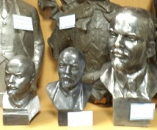
- родовых
- видовых
- индивидуализирующих, образовавшихся в результате
- эксплуатации
- ремонта
- реставрации
- деформации
- распиливания окладов

